Comunicando Razonamiento Matemático

Nombre ___________________________________ Fecha_____________________________

¿Qué aprendí?

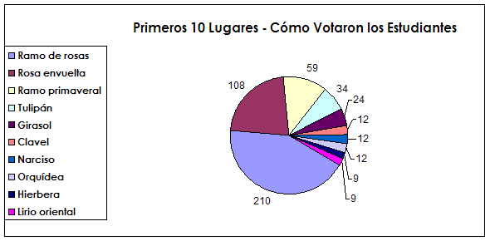
¿Qué aprendió usted acerca de lo que le gusta más a sus estudiantes y lo que menos les gusta?
Aprendí que a los estudiantes consideran mejor los ramos de rosas. Algunas flores son muy populares y otras poco conocidas. Los ramos de rosas son muy populares, y las lilas, las margaritas, los narcisos; las orquídeas y los claveles no obtuvieron muchos votos (menos de 12 cada uno).

Casi toda la clase escogió los mismos tres tipos de flores. Las flores que obtuvieron más votos eran las más caras, lo cual es bueno porque necesitamos mucho dinero y vamos a vender muchas de esas flores.

¿Qué decidió su grupo? Comente las razones de su decisión.

Nosotros queremos vender ramos de rosas, ramos de botones de rosa, rosas envueltas y tulipanes. Primero decidimos vender las flores que obtuvieron más de 50 votos pero luego vimos que eran muy caras porque cada una costaba $3.50. Para estar seguros que la mayoría de los estudiantes comprrarí1an una flor para el Día de las Madres, decidimos vender tulipanes a solo $1.00. Haríamos solamente 33 centavos de ganancia con cada tulipán, pero pensamos que se venderán más porque son más baratos.

